向您推建檢測 .食品 . 石化原料 .人造纖維.PU
.產品中雜質確保無金屬污染，提供可靠的品質保證。

敬請参考來電詢問. 謝謝!


德國賽多利斯集團/金屬檢測器

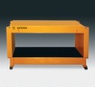
MDB標準型金屬檢測機
在各種工業領域對機器提供可靠的保護。
由于系統元件高度匹配、因此安全、檢
測精度高、同時安装簡單。

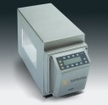
MDE經濟型﹑MDP高級金屬檢測機
檢測金屬顆粒並剔除被污染的產品。可選檢測
線圈和傳送方式、方便您自己定制解決方案。
自動自檢和質量保証、確保連續可靠的進操作

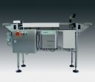
OBSERVERTM金屬檢測機
檢測鋁包裝產品中被磁化的鉄和不銹鋼污染物

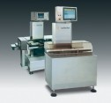
CoSynus，檢重和金屬檢測的結合
SYNUS家族的新型號CoSynus將賽多利斯的金屬
檢測機(最緊湊的設計使用MDP-S) 和經過現場考
驗的檢重秤相結合。使用同一個界面, 操作者可
以方便清晰的配置和控制, 節省時間。

友典有限公司 \ 高雄巿813左營區榮光街3號
業務:吳進福 TEL:07-347-1050 FAX:07-347-1051 手機:0987-200534
E-MAIL:yeodan.w@gmail.com

